1 сольф. Д/з от 28.04.
Ссылка на видеоурок:
https://www.youtube.com/watch?v=oXWp-3nBDRs&feature=emb_title
Знакомимся с новым интервалом.
м 6 – малая секста (4 тона) = ч5 + полутон.
б 6 – большая секста (4,5 тона) = ч5 + тон.

Постройте сексты от заданных звуков вверх. Выполняйте задание за фортепиано. Каждую сексту подпишите (м6 или б6). Сыграйте и спойте, что получилось.
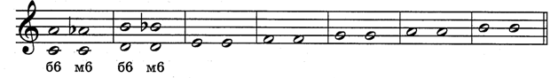

Фото выполненного задания присылайте мне по адресу vcherashnyaya-distant2020@yandex.ru. В письме не забудьте указать имя и фамилию.

На период дистанта связь со мной осуществляется только через почту.
Будьте здоровы! Евгения Вячеславовна.

